3) Mobilisation individuelle et collective
Aux niveaux individuel et collectif, il convient de mener des recherches et d’entreprendre des actions :
- en agissant par la réduction des émissions de gaz à effet de serre (les bénéfices et inconvénients de méthodes de stockage du carbone sont à l’étude) ;

Les émissions en France : Quel objectif ? Les émissions en France : quelle évolution ? quels secteurs ?
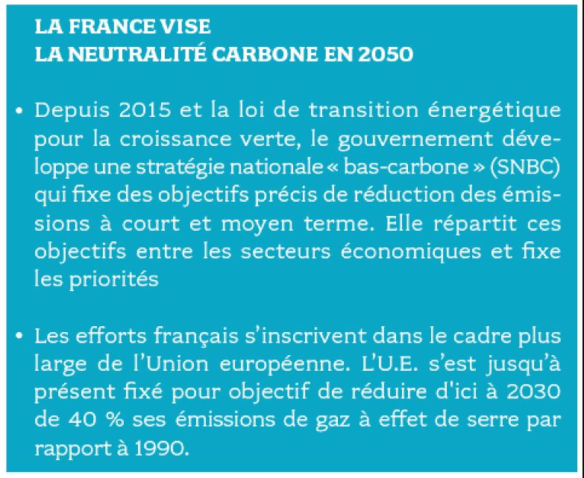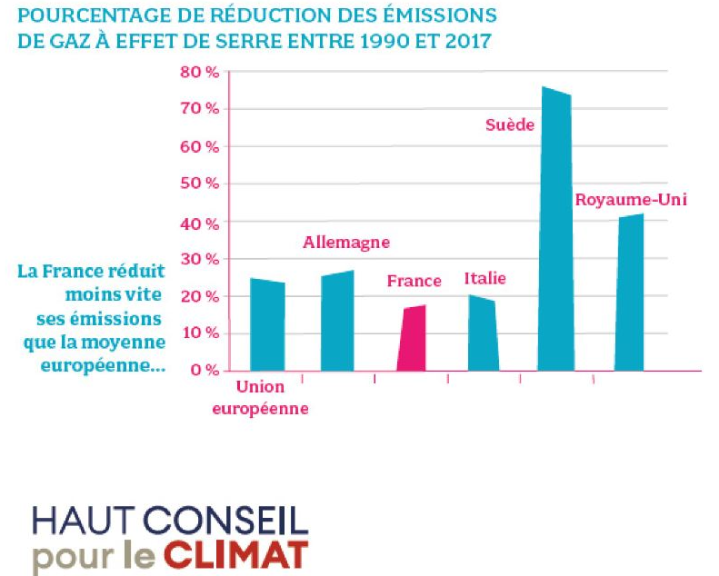

- en proposant des adaptations.
Il existe, dans différents pays, des plans d’action bâtis sur un consensus scientifique, dont l’objectif est de renforcer l’acquisition des connaissances, ainsi que l’évaluation éclairée et modulable des stratégies mises en place.

Émission par habitant en tonne de CO2 Provenance des émissions en CO2 en France
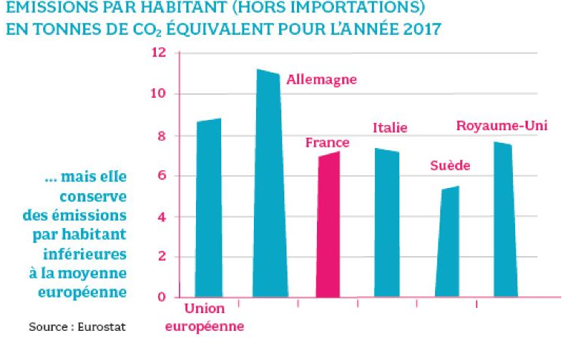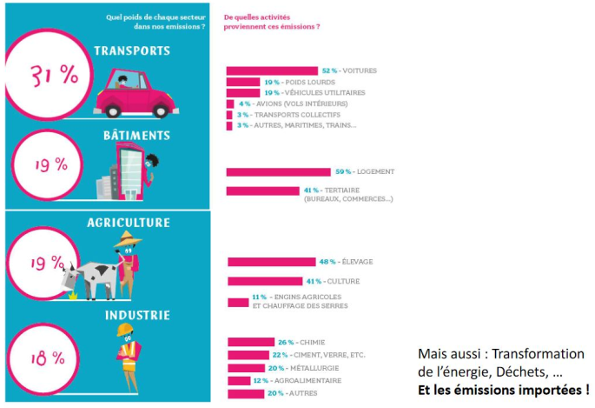

Bilan en 2019 sur les effort réalisés en France


